خلاصه نتایج طرح آمارگیری کشتار دام کشتارگاه‌های کشور
اسفند ۱۴۰۴
مقدمه
جمع‌آوری و انتشار آمار کشتار دام کشتارگاه‌های کشور، یکی از فعالیت‌های جاری مرکز آمار ایران است که از سال ۱۳۴۷ تا کنون ادامه دارد. اطلاعات آماری که از این طریق در اختیار برنامه‌ریزان، مسئولان اجرایی و محققان کشور قرار می‌گیرد، هرگاه با سایر اطلاعات موجود در زمینه‌ توزیع جغرافیایی جمعیت کشور، واردات و صادرات و کشتار غیر رسمی تلفیق شود، از دیدگاه‌های زیر می‌تواند مورد استفاده قرار گیرد:
1. محاسبه‌ عرضه سرانه‌ گوشت قرمز به‌عنوان یکی از شاخص‌های وضعیت اجتماعی و اقتصادی؛
2. تخمین برخی از اقلام آماری مرتبط با کشتار دام، از قبیل پوست، روده، کله، پاچه و اندرونه؛
3. تغییرات میانگین وزن لاشه، به‌عنوان شاخصی برای شناخت وضع مراتع کشور؛
4. برنامه‌ریزی برای واردات احتمالی گوشت و توزیع صحیح آن در کشور.
از ویژگی‌های مهم آمار کشتار دام کشتارگاه‌های کشور، استمرار و سرعت اجرای مراحل جمع‌آوری و استخراج آن است که
در نتیجه می‌توان به‌سرعت و در فاصله‌های زمانی کوتاه از اطلاعات حاصل برای برنامه‌ریزی استفاده کرد.
در استفاده از آمارهای این گزارش لازم است نکات زیر، مورد توجه قرار گیرند:
آ ) آمارهای ارائه‌شده، اطلاعات مربوط به کشتار دام در خارج از کشتارگاه‌های رسمی را در بر نمی‌گیرند.
ب) کشتارگاه‌های مجاز بخش خصوصی نیز در این آمارگیری منظور شده‌اند.

آمار کشتار دام در اسفند ۱۴۰۴
- مقدار تولید گوشت قرمز در کشتارگاه‌های کشور در ماه اسفند، بر حسب وزن لاشه‌های کشتار شده 35,499 تن بوده است.
- تعداد لاشه‌های قابل مصرف گوسفند و بره ذبح‌شده در ماه اسفند، 616 هزار لاشه به وزن 12,558 تن بوده که این تعداد در ماه مشابه سال قبل، 720 هزار لاشه به وزن 15,087 تن بوده است. استان اصفهان با 131 هزار لاشه به وزن 2,674 تن بیش‌ترین تعداد و وزن را در این ماه به خود اختصاص داده ‌است.
- تعداد لاشه‌های قابل مصرف بز و بزغاله ذبح‌شده در ماه اسفند، 136 هزار لاشه به وزن 2,215 تن بوده که این تعداد در ماه مشابه سال قبل، 153 هزار لاشه به وزن 2,420 تن بوده است. استان اصفهان با 34 هزار لاشه به وزن 518 تن بیش‌ترین تعداد و وزن را در این ماه به خود اختصاص داده است.
- تعداد لاشه‌های قابل مصرف گاو و گوساله ذبح‌شده در ماه اسفند، 89 هزار لاشه به وزن 19,835 تن بوده که این تعداد در ماه مشابه سال قبل، 100 هزار لاشه به وزن 22,804 تن بوده است. استان تهران با 13 هزار لاشه به وزن 2,368 تن بیش‌ترین تعداد و وزن را در این ماه به خود اختصاص داده ‌است.
- تعداد لاشه‌های قابل مصرف گاومیش و بچه‌گاومیش ذبح‌شده در ماه اسفند، 2,191 لاشه به وزن 423 تن بوده که این تعداد در ماه مشابه سال قبل، 2,239 لاشه به وزن 449 تن بوده است. استان خوزستان با 1,342 لاشه به وزن 250 تن بیش‌ترین تعداد و وزن را در این ماه به خود اختصاص داده است.
- تعداد لاشه‌های قابل مصرف شتر و بچه‌شتر ذبح‌شده در ماه اسفند، 2,379 لاشه به وزن 468 تن بوده که این تعداد در ماه مشابه سال قبل، 2,320 لاشه به وزن 457 تن بوده است. استان کرمان با 556 لاشه به وزن 98 تن بیش‌ترین تعداد و وزن را در این ماه به خود اختصاص داده‌ است.
- در ماه اسفند، متوسط وزن یک لاشه گوسفند و بره 20٫37 کیلوگرم، بز و بزغاله 16٫29 کیلوگرم، گاو و گوساله 223٫77 کیلوگرم، گاومیش و بچه‌گاومیش 192.94 کیلوگرم، و شتر و بچه‌شتر 196.62 کیلوگرم بوده است.
مقدار تولید گوشت قرمز در کشتارگاه‌های رسمی کشور در اسفند ۱۴۰۴ نسبت به ماه قبل (بهمن ۱۴۰۴) در حدود 8 درصد کاهش داشته است. همچنین مقایسه عملکرد کشتارگاه‌های رسمی کشور در اسفند ۱۴۰۴ با ماه مشابه سال ۱۴۰۳، نشان‌دهنده کاهش 14 درصدی مقدار تولید گوشت قرمز است. مقدار تولید گوشت در اسفند ۱۴۰۴ نسبت به ماه مشابه سال ۱۴۰۳ برای گوسفند و بره 17 درصد، برای بز و بزغاله 8 درصد، برای گاو و گوساله 13 درصد و برای گاومیش و بچه‌گاومیش 6 درصد کاهش، و برای شتر و بچه‌شتر 2 درصد افزایش داشته است.
بررسی نتایج حاصل از سایر طرح‌های آمارگیری در زیربخش دام نشان می‌دهد که بخشی از کشتار دام، به‌ویژه دام سبک، در خارج از کشتارگاه‌های رسمی انجام می‌شود، که آمار مربوط به این نوع کشتار در این طرح لحاظ نشده است.

جدول 1- تعداد لاشه‌های قابل مصرف انواع دام ذبح‌شده در کشتارگاه‌های کشور در ماه اسفند ۱۴۰۴ و درصد تغییر آن نسبت به ماه مشابه سال قبل
دوره زمانی | گوسفند و بره | بز و بزغاله | گاو و گوساله | گاومیش و بچه‌گاومیش | شتر و بچه‌شتر
اسفند ۱۴۰۳ | 719,724 | 152,882 | 99,667 | 2,239 | 2,320
اسفند ۱۴۰۴ | 616,359 | 135,983 | 88,643 | 2,191 | 2,379
تغییر | 14%- | 11%- | 11%- | 2%- | 3%

جدول 2- وزن لاشه‌های قابل مصرف انواع دام ذبح‌شده در کشتارگاه‌های کشور در ماه اسفند ۱۴۰۴ و درصد تغییر آن نسبت به ماه مشابه سال قبل (تُن)
دوره زمانی | جمع | گوسفند و بره | بز و بزغاله | گاو و گوساله | گاومیش و بچه‌گاومیش | شتر و بچه‌شتر
اسفند ۱۴۰۳ | 41,217 | 15,087 | 2,420 | 22,804 | 449 | 457
اسفند ۱۴۰۴ | 35,499 | 12,558 | 2,215 | 19,835 | 423 | 468
تغییر | 14%- | 17%- | 8%- | 13%- | 6%- | 2%
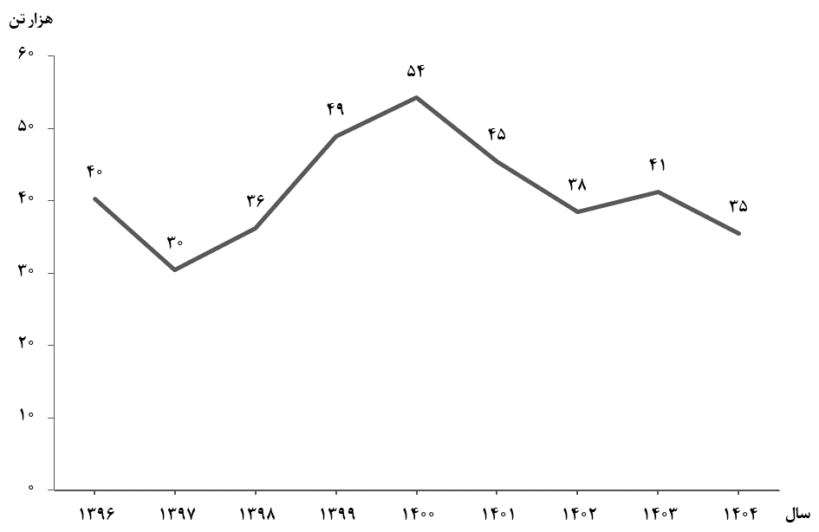
شکل 1- روند تغییرات عرضه گوشت قرمز در کشتارگاه‌های کشور در ماه اسفند سال‌های ۱۳۹۶ تا ۱۴۰۴
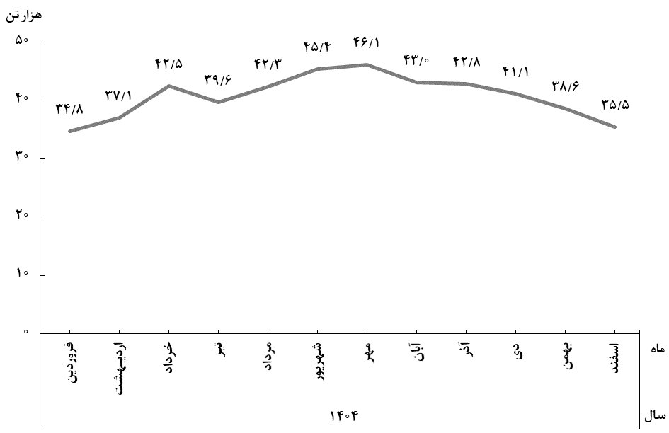
شکل 2- روند تغییرات ماهانه عرضه گوشت قرمز در کشتارگاه‌های کشور در ۱۲ ماه اخیر
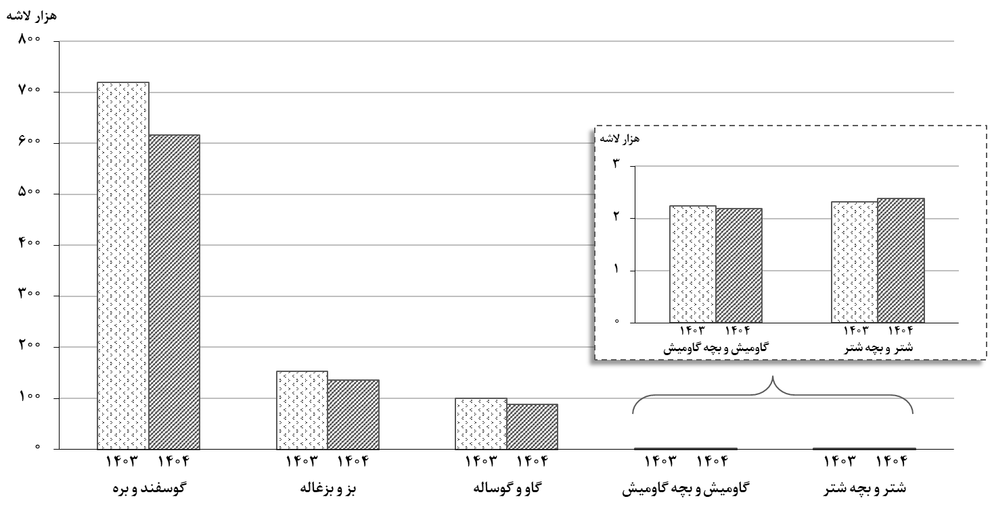
شکل 3- مقایسه تعداد لاشه‌های قابل مصرف انواع دام ذبح‌شده در کشتارگاه‌های کشور در اسفند ۱۴۰۳ و ۱۴۰۴
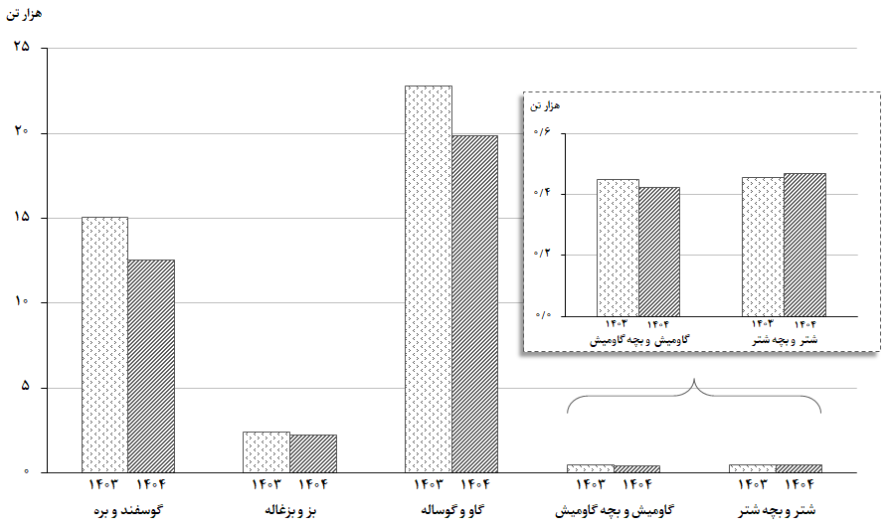
شکل 4- مقایسه وزن لاشه‌های قابل مصرف انواع دام ذبح‌شده در کشتارگاه‌های کشور در اسفند ۱۴۰۳ و ۱۴۰۴

